Práctica de laboratorio

504-RDGarcía
ISOP411_PROY-Git-GitHub

Objetivo de la práctica

PROYECTO: Gestión de git y GitHub.

Inventario de material necesario
VMware, Word y máquinas virtuales

Ejecución
Estos son los pasos de ejecución en orden:

Consideraciones finales
Esta práctica me ha parecido muy interesante. He aprendido nuevas cosas que no sabía anteriormente y otras que si sabía de antes.

Guía de laboratorio:
Instalación de github:
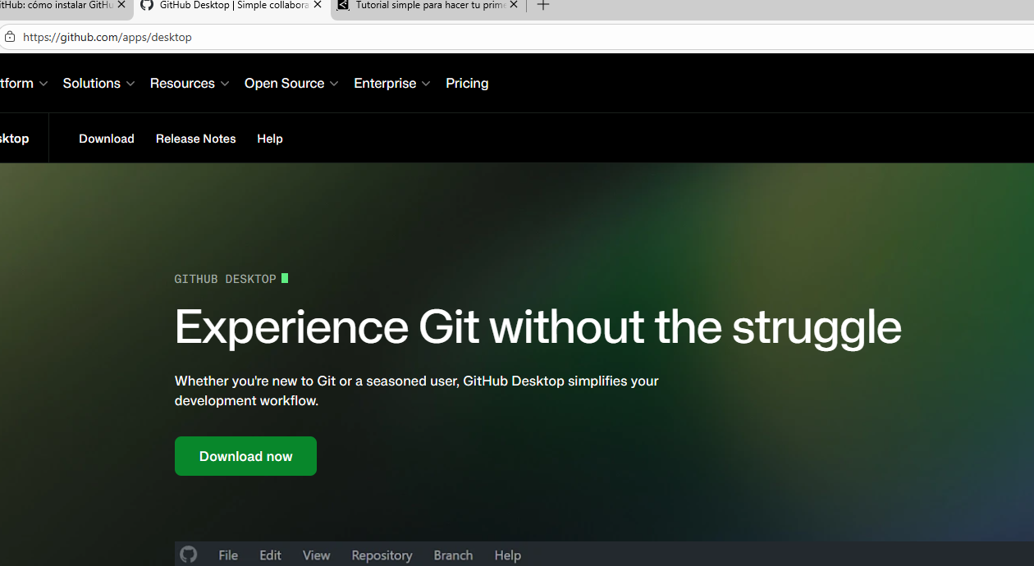
Nos iremos al enlace de la captura y le daremos a instalar ahora

Le daremos a instalar Windows (64bit)

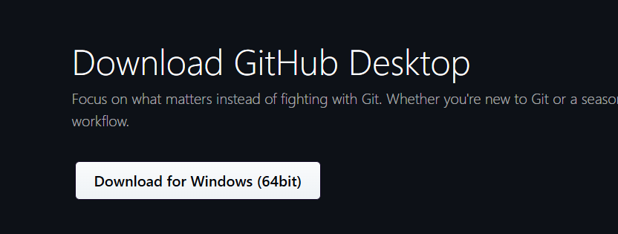

Nos lo instalara y accederemos a el.
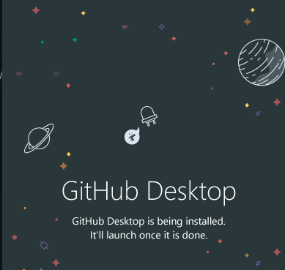
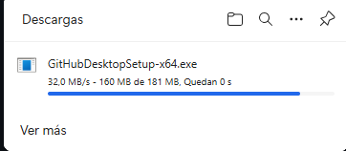

Una vez dentro antes de seguir tendremos que crear una cuenta

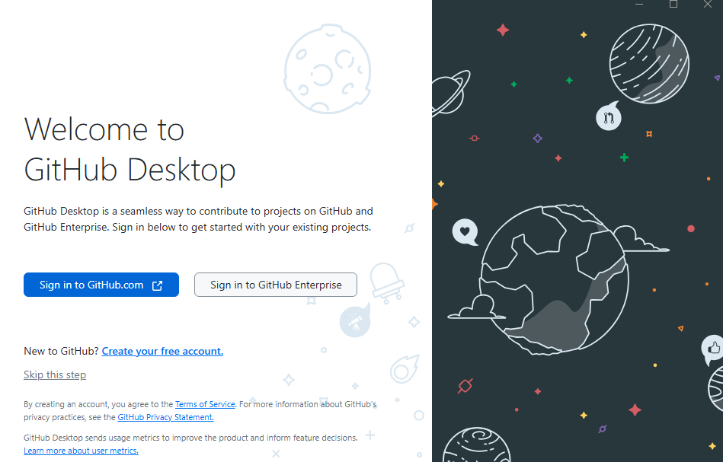

Crearemos la cuenta con nuestros datos.
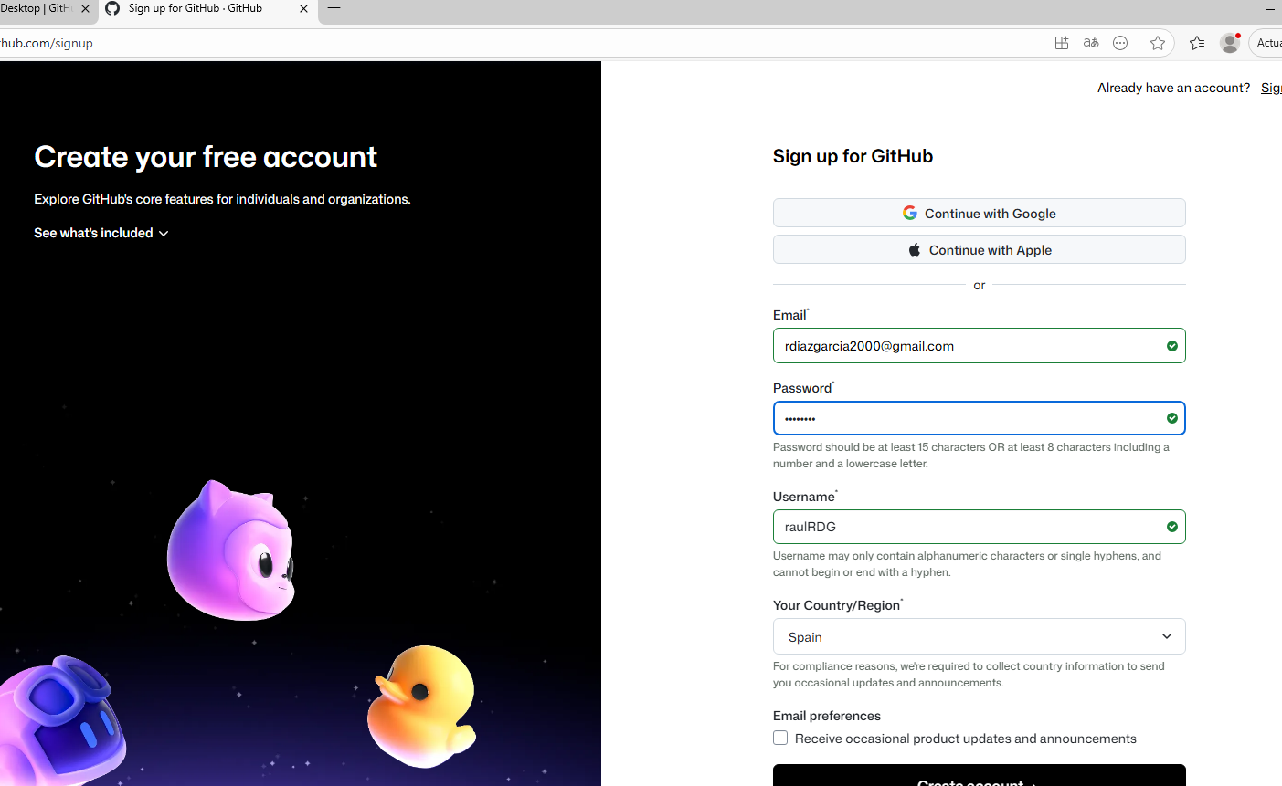

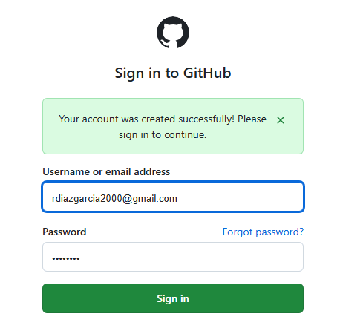
Ahora ya iniciaremos sesión con los datos que hemos puesto anteriormente

Volveremos a la pantalla de antes y le daremos a la etiqueta azul.
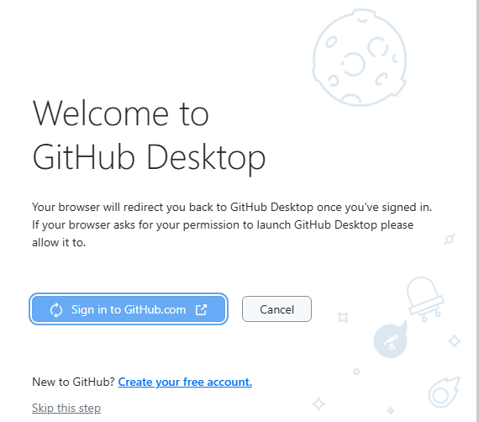

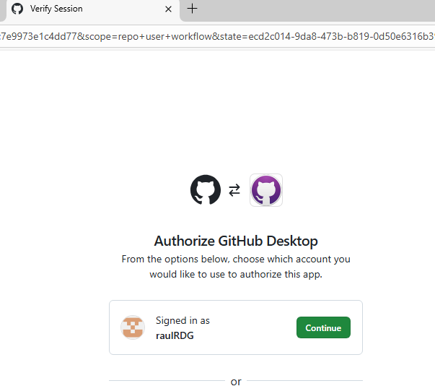
En este apartado le daremos a continuar con la cuenta creado anteriormente.

Nos llevará a aquí. Le daremos a Finish.
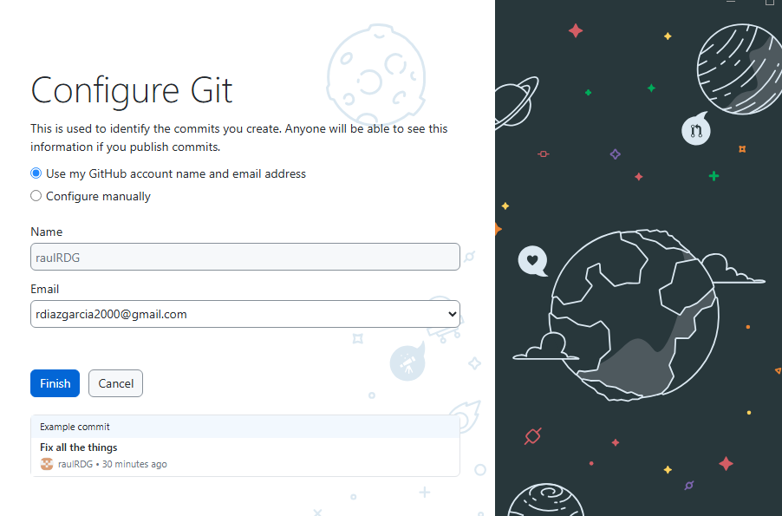

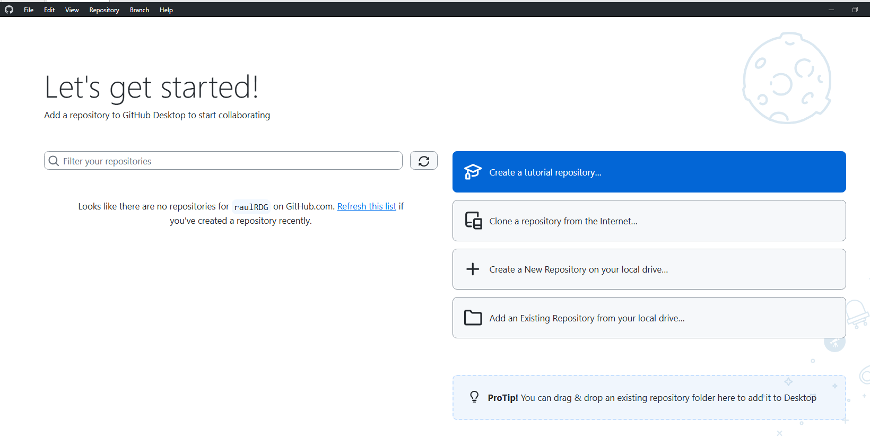
Ya estaremos en la interfaz de usuario de GitHub Desktop.

Tutorial simple para hacer tu primer pullrequesten GIT/GITHUB:
Fork (Bifurcar):
El "Fork" es hacerte una copia del proyecto del profesor en tu propia cuenta.
Abre tu navegador web y ve al enlace de prueba: https://github.com/CodeLabora/TuPrimerPR. Arriba a la derecha, verás un botón que dice "Fork". Haz clic en él.
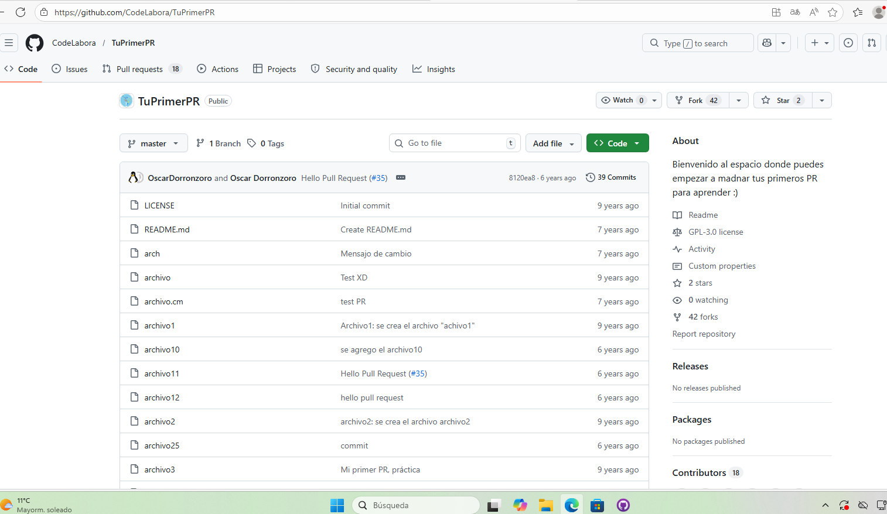

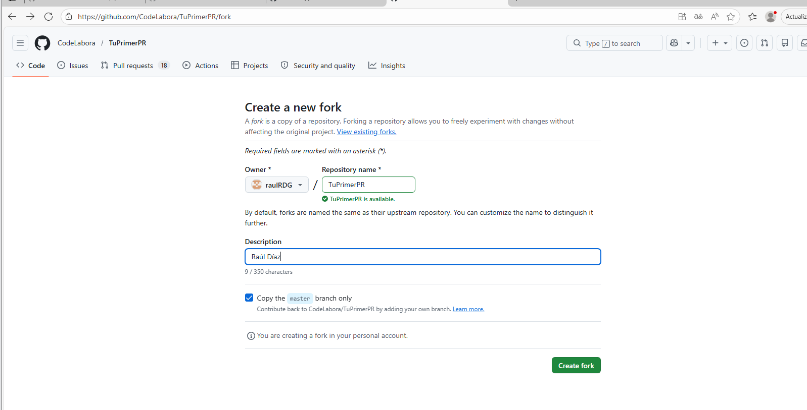
Te preguntará dónde quieres hacer el Fork. Selecciona tu cuenta. Al darle a Create fork tendrás una copia exacta de ese repositorio en tu propia cuenta de GitHub.

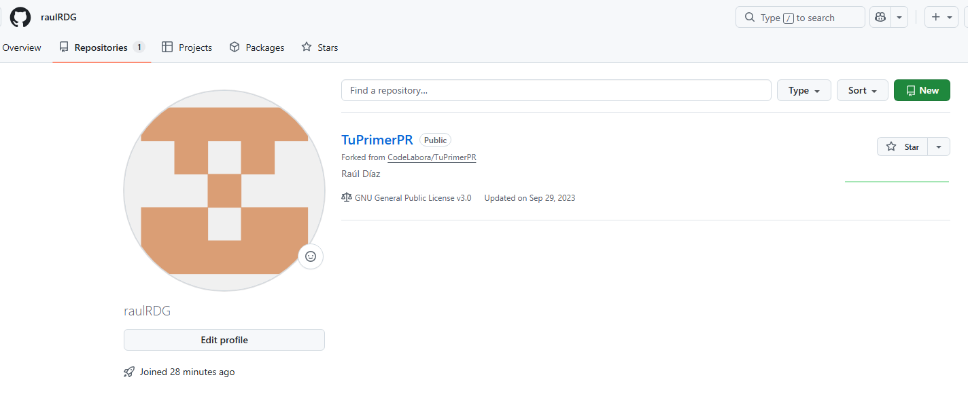
Al ir a nuestro perfil ya nos saldrá

Clone (Clonar):
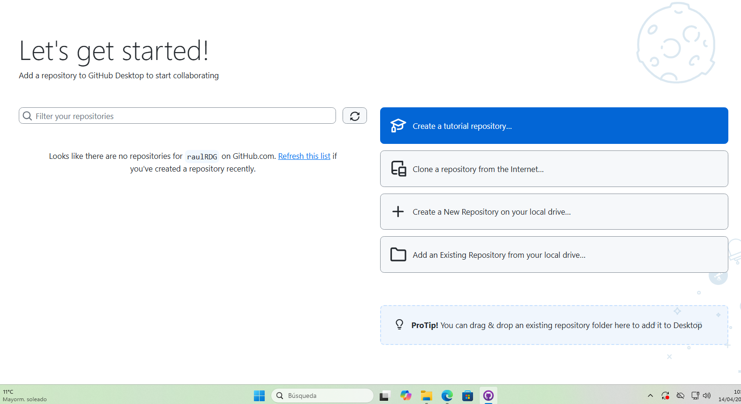
Le daremos a Clone a repository

En la lista, busca el repositorio que acabas de bifurcar. Debería llamarse algo como tu_usuario/TuPrimerPR. Haz clic en él y después en clonar.

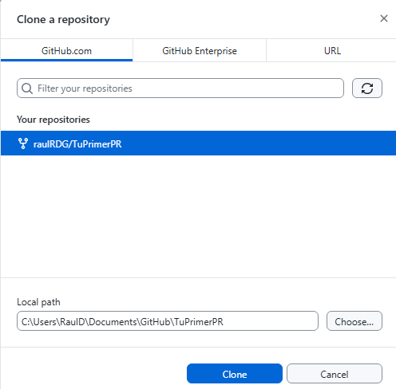

Ya lo tendremos clonado.
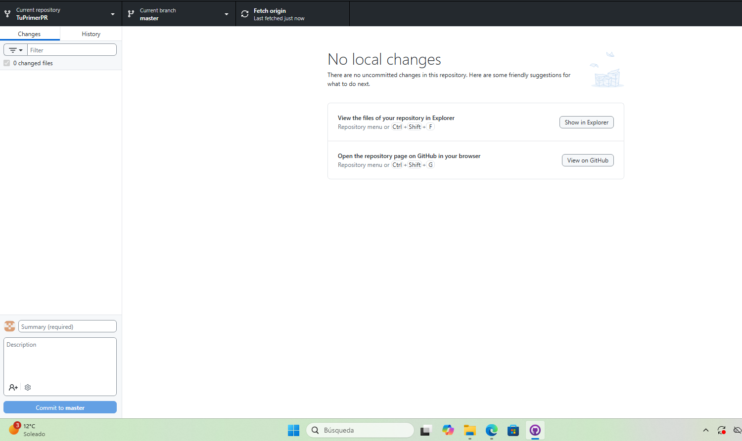
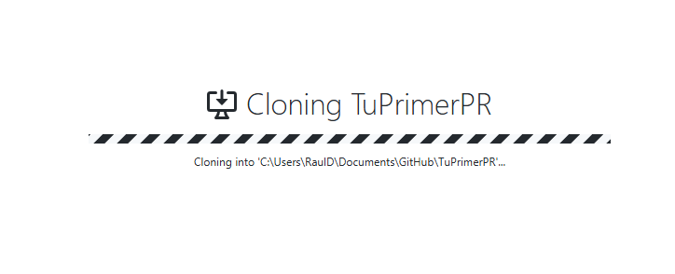

Branch (Crear una Rama):
Le daremos a Current Branch, después a master y luego a New branch para crear la nueva rama.
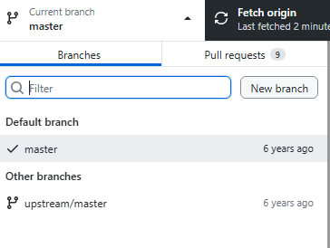

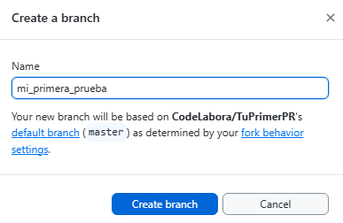
Ponle un nombre sin espacios.

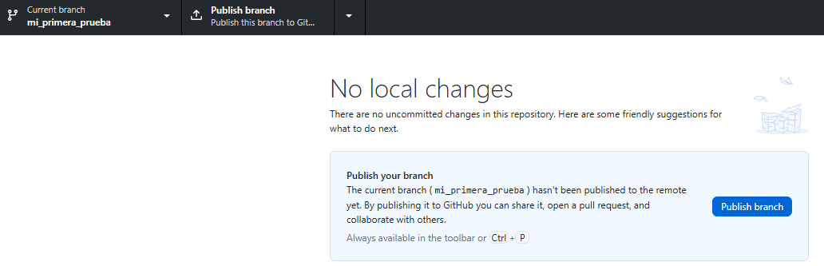
Ya lo tendremos creado ahora le daremos a publicar.

Ya lo tendremos publicado.
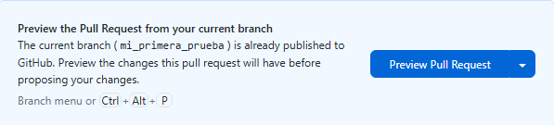

Cambios (Modificar los archivos):
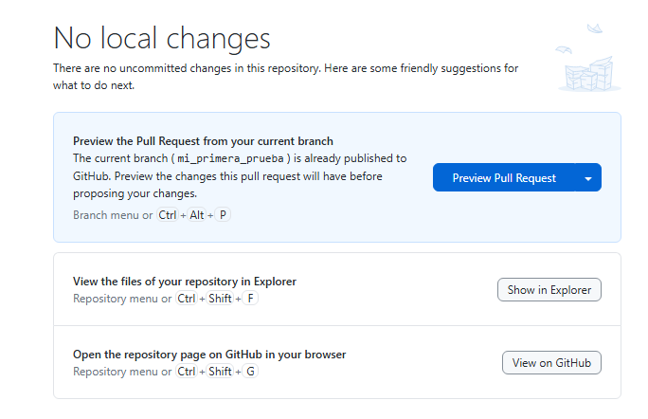
Le daremos a Show in Explorar

Dentro de esa carpeta, crea un archivo nuevo. Por ejemplo, haz clic derecho > Nuevo > Documento de texto, y llámalo hola_soy_tunombre.txt.
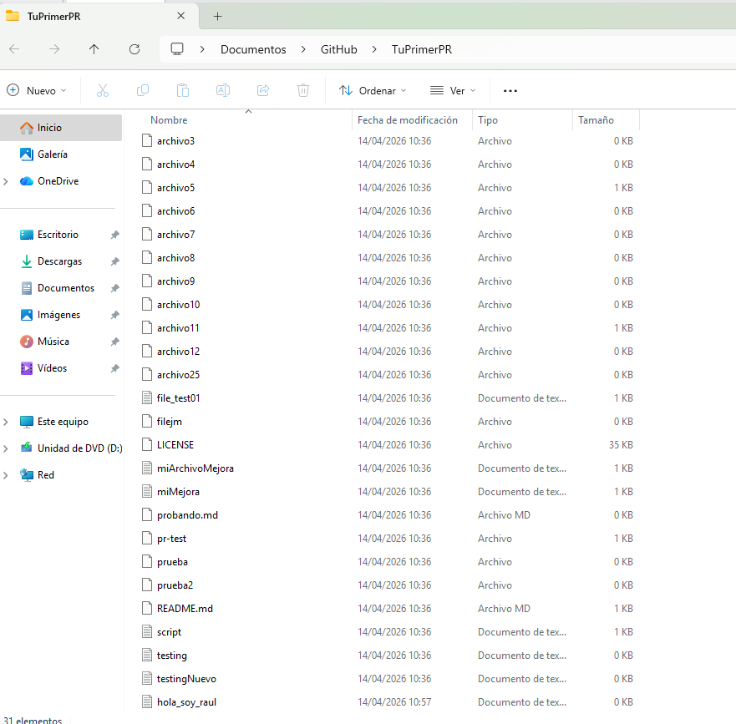

Commit (Guardar los cambios en Git):
Le vamos a decir a Git que hemos hecho este cambio y queremos registrarlo.
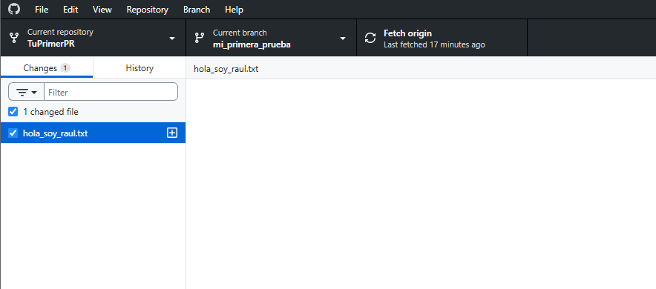
Vuelve a GitHub Desktop. Verás que ha detectado el archivo que acabas de crear.
Abajo a la izquierda dice Summary escribe qué has hecho. Haz clic en el botón azul de abajo que dice Commit to.
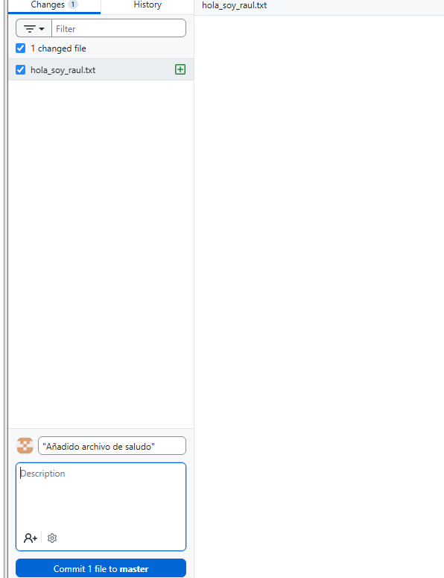

Push (Subir a la nube):
Tu cambio está guardado en tu ordenador, pero no en internet. Vamos a subirlo.
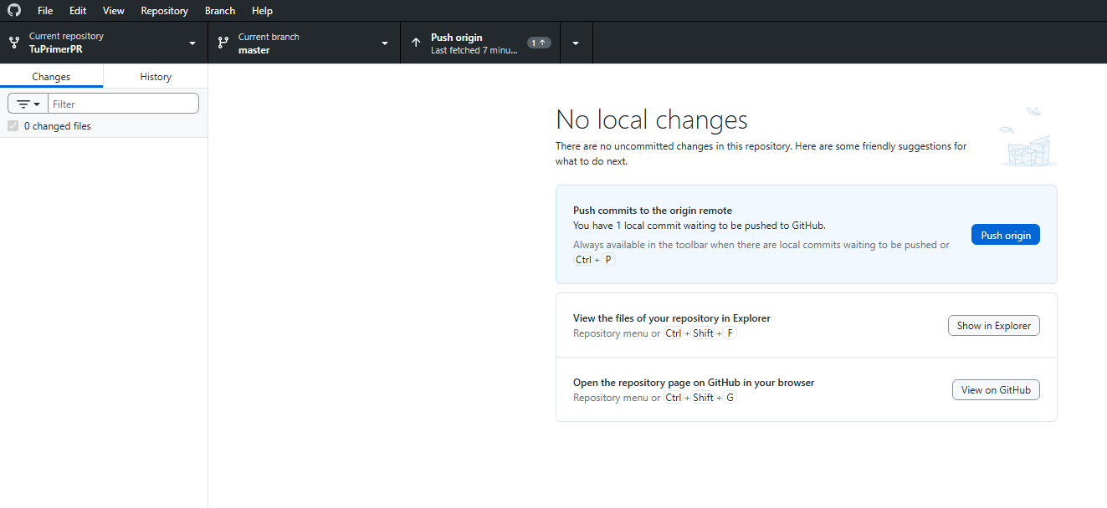
En la parte superior de GitHub Desktop, o en la pantalla principal, verás un botón azul que dice Push origin.

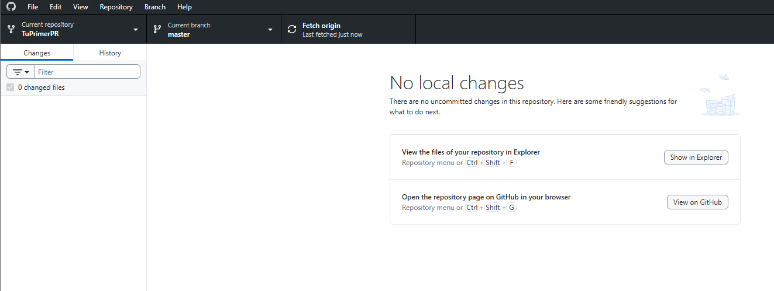
Haz clic en él. Verás que carga durante unos segundos. Tus cambios ya están en tu GitHub.

PR (Crear el Pull Request):
Nos iremos a la web y le daremos a contribute y a open pull request
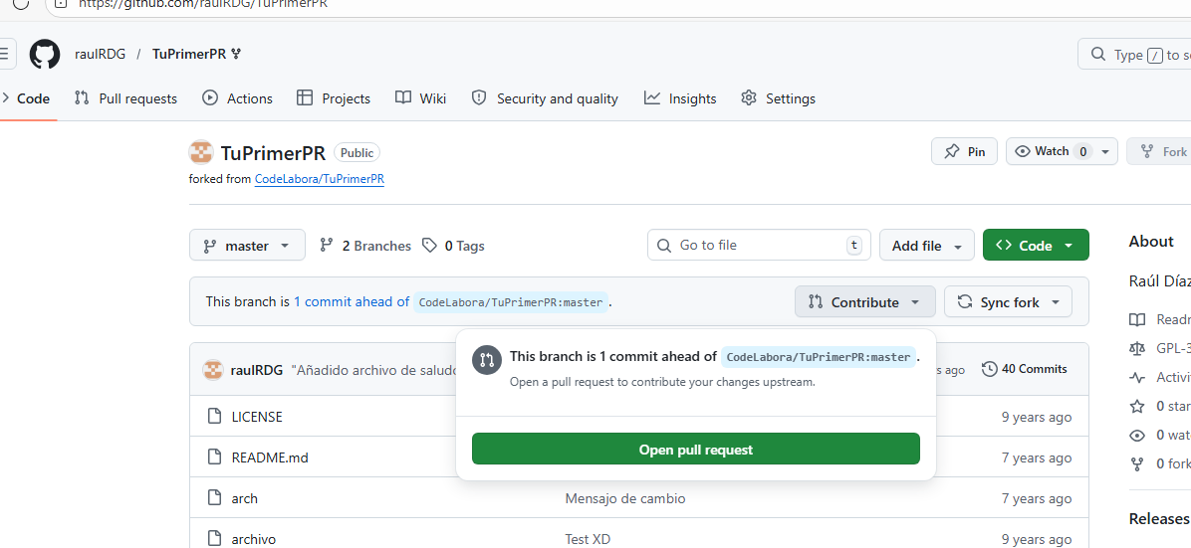

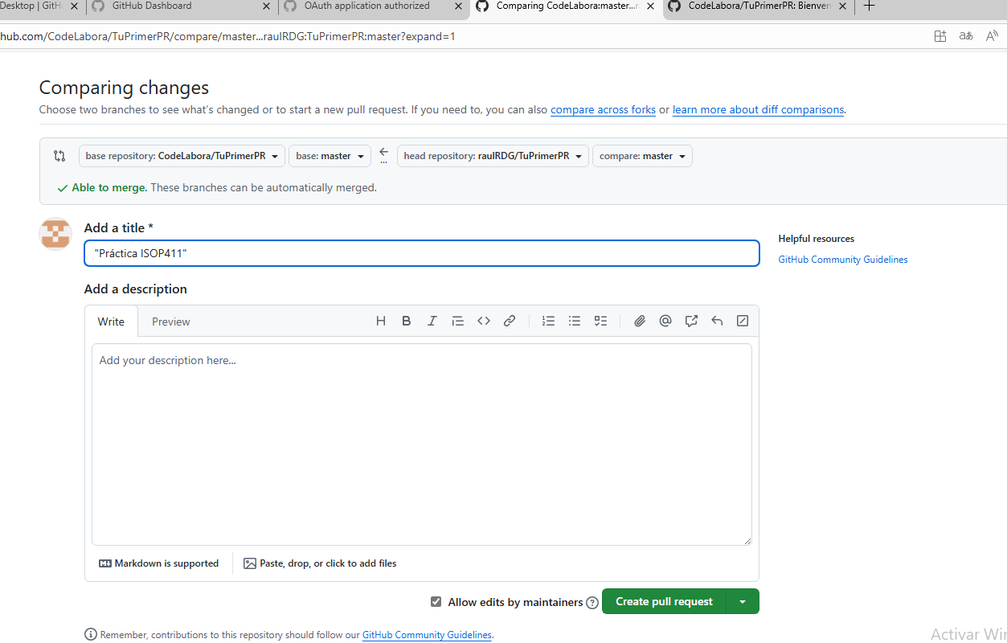
Te dejará ponerle un título y una descripción a tu envío. Después le daremos al botón de crear

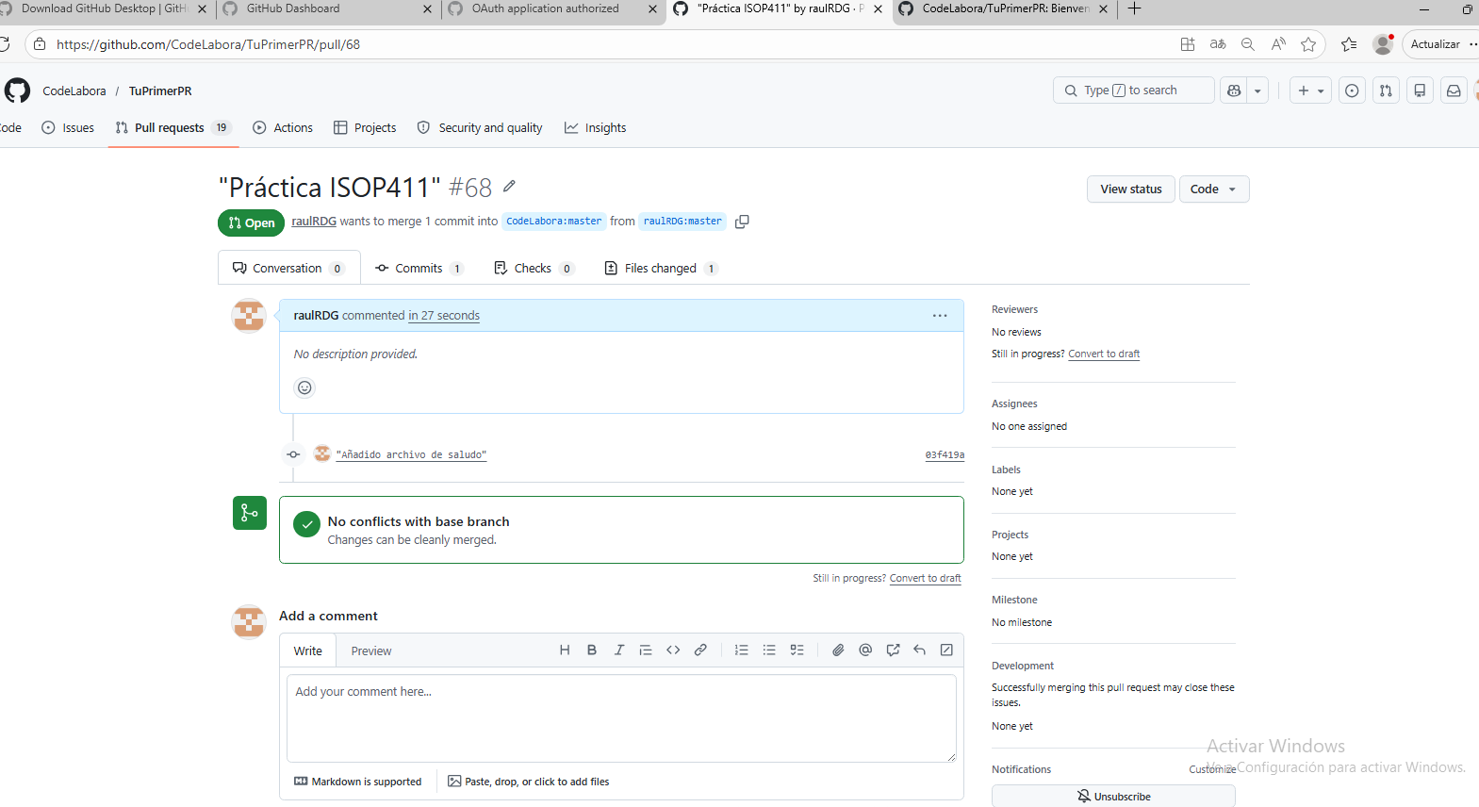
Ya lo tendremos hecho un Pull Request.

